 |  | G  TG/55/7 Rev. 8  ORIGINAL: Englisch  DATUM: 2007-03-28 + 2011-04-06  + 2013-03-20 + 2015-03-25  + 2016-03-16 + 2018-09-20  + 2019-06-14 + 2022-10-25  + 2024-08-09
INTERNATIONALER VERBAND ZUM SCHUTZ VON PFLANZENZÜCHTUNGEN
GENF

 | SPINAT  UPOV-Code: SPINA_OLE  Spinacea oleracea L. | *

RICHTLINIEN

FÜR DIE DURCHFÜHRUNG DER PRÜFUNG

AUF UNTERSCHEIDBARKEIT, HOMOGENITÄT UND BESTÄNDIGKEIT

Alternative Namen:*

Botanischer Name | Englisch | Französisch | Deutsch | Spanisch
Spinacea oleracea L. | Spinach | Épinard | Spinat | Espinaca

Zweck dieser Richtlinien („Prüfungsrichtlinien“) ist es, die in der Allgemeinen Einführung (Dokument TG/1/3) und deren verbundenen TGP-Dokumenten enthaltenen Grundsätze in detaillierte praktische Anleitung für die harmonisierte Prüfung der Unterscheidbarkeit, der Homogenität und der Beständigkeit (DUS) umzusetzen und insbesondere geeignete Merkmale für die DUS-Prüfung und die Erstellung harmonisierter Sortenbeschreibungen auszuweisen.

VERBUNDENE DOKUMENTE

Diese Prüfungsrichtlinien sind in Verbindung mit der Allgemeine Einführung und den damit in Verbindung stehenden TGP-Dokumenten zu sehen.
INHALT SEITE

1. Anwendung dieser Prüfungsrichtlinien 3
2. Anforderungen an das Vermehrungsmaterial 3
3. Durchführung der Prüfung 3
3.1 Anzahl von Wachstumsperioden 3
3.2 Prüfungsort 3
3.3 Bedingungen für die Durchführung der Prüfung 4
3.4 Gestaltung der Prüfung 4
3.5 Anzahl der zu prüfenden Pflanzen / Pflanzenteile 4
3.6 Zusätzliche Prüfungen 4
4. Prüfung der Unterscheidbarkeit, Homogenität und Beständigkeit 4
4.1 Unterscheidbarkeit 4
4.2 Homogenität 5
4.3 Beständigkeit 5
5. Gruppierung der Sorten und Organisation der Anbauprüfung 6
6. Einführung in die Merkmalstabelle 6
6.1 Merkmalskategorien 6
6.2 Ausprägungsstufen und entsprechende Noten 7
6.3 Ausprägungstypen 7
6.4 Beispielssorten 7
6.5 Legende 7
7. Table of Characteristics/Tableau des caractères/Merkmalstabelle/Tabla de caracteres 8
8. Erläuterungen zu der Merkmalstabelle 16
8.1 Erläuterungen, die mehrere Merkmale betreffen 16
8.2 Erläuterungen zu einzelnen Merkmalen 16
9. Literatur 23
10. Technischer Fragebogen 24

Anwendung dieser Prüfungsrichtlinien
Diese Prüfungsrichtlinien gelten für alle Sorten von Spinacea oleracea L.

Anforderungen an das Vermehrungsmaterial
2.1 Die zuständigen Behörden bestimmen, wann, wohin und in welcher Menge und Beschaffenheit das für die Prüfung der Sorte erforderliche Vermehrungsgut zu liefern ist. Anmelder, die Material von außerhalb des Staates, in dem die Prüfung vorgenommen wird, einreichen, müssen sicherstellen, daß alle Zollvorschriften und phytosanitären Anforderungen erfüllt sind.

2.2 Das Vermehrungsmaterial ist in Form von Samen einzureichen.

2.3 Die vom Anmelder einzusendende Mindestmenge an Vermehrungsmaterial oder Samen sollte betragen:

20 000 Samen.

Das Saatgut sollte die von der zuständigen Behörde angegebenen Mindestanforderungen an die Keimfähigkeit, die Sortenechtheit und analytische Reinheit, die Gesundheit und den Feuchtigkeitsgehalt erfüllen.

2.4 Das eingesandte Vermehrungsmaterial sollte sichtbar gesund sein, keine Wuchsmängel aufweisen und nicht von wichtigen Krankheiten oder Schädlingen befallen sein.

2.5 Das Vermehrungsmaterial darf keiner Behandlung unterzogen worden sein, die die Ausprägung der Merkmale der Sorte beeinflussen würde, es sei denn, daß die zuständigen Behörden eine solche Behandlung gestatten oder vorschreiben. Wenn es behandelt worden ist, müssen die Einzelheiten der Behandlung angegeben werden.

Durchführung der Prüfung

3.1 Anzahl von Wachstumsperioden
Die Mindestprüfungsdauer sollte in der Regel zwei unabhängige Wachstumsperioden betragen.

3.2 Prüfungsort
Die Prüfungen werden in der Regel an einem Ort durchgeführt. Für den Fall, daß die Prüfungen an mehr als einem Ort durchgeführt werden, wird in Dokument TGP/9, „Prüfung der Unterscheidbarkeit“, Anleitung gegeben.

3.3 Bedingungen für die Durchführung der Prüfung
3.3.1 Die Prüfungen sollten unter Bedingungen durchgeführt werden, die eine für die Ausprägung der maßgebenden Merkmale der Sorte und für die Durchführung der Prüfung zufriedenstellende Pflanzenentwicklung sicherstellen.

3.3.2 Die für die Erfassung des Merkmals empfohlene Methode ist durch folgende Kennzeichnung in der zweiten Spalte der Merkmalstabelle angegeben:

MG: einmalige Messung einer Gruppe von Pflanzen oder Pflanzenteilen
MS: Messung einer Anzahl von Einzelpflanzen oder Pflanzenteilen
VG: visuelle Erfassung durch einmalige Beobachtung einer Gruppe von Pflanzen oder Pflanzenteilen
VS: visuelle Erfassung durch Beobachtung einer Anzahl von Einzelpflanzen oder Pflanzenteilen

3.4 Gestaltung der Prüfung
3.4.1 Jede Prüfung sollte so gestaltet werden, daß sie insgesamt mindestens 100 Einzelpflanzen umfaßt, die auf zwei Wiederholungen aufgeteilt werden sollten.

3.4.2 Die Prüfung sollte so gestaltet werden, daß den Beständen die für Messungen und Zählungen benötigten Pflanzen oder Pflanzenteile entnommen werden können, ohne daß dadurch die Beobachtungen, die bis zum Abschluß der Vegetationsperiode durchzuführen sind, beeinträchtigt werden.

3.5 Anzahl der zu prüfenden Pflanzen / Pflanzenteile
Sofern nicht anders angegeben, sollten alle Erfassungen an Einzelpflanzen an 60 Pflanzen oder Teilen von 60 Pflanzen und alle übrigen Erfassungen an allen Pflanzen in der Prüfung erfolgen.

3.6 Zusätzliche Prüfungen
Zusätzliche Prüfungen für die Prüfung maßgebender Merkmale können durchgeführt werden.

Prüfung der Unterscheidbarkeit, Homogenität und Beständigkeit

4.1 Unterscheidbarkeit
4.1.1 Allgemeine Empfehlungen

Es ist für Benutzer dieser Prüfungsrichtlinien besonders wichtig, die Allgemeine Einführung zu konsultieren, bevor sie Entscheidungen bezüglich der Unterscheidbarkeit treffen. Folgende Punkte werden jedoch zur ausführlicheren Darlegung oder zur Betonung in diesen Prüfungsrichtlinien aufgeführt:

4.1.2 Stabile Unterschiede

Die zwischen Sorten erfaßten Unterschiede können so deutlich sein, daß nicht mehr als eine Wachstumsperiode notwendig ist. Außerdem ist der Umwelteinfluß unter bestimmten Umständen nicht so stark, daß mehr als eine Wachstumsperiode erforderlich ist, um Gewißheit zu erlangen, daß die zwischen Sorten beobachteten Unterschiede hinreichend stabil sind. Ein Mittel zur Sicherstellung dessen, daß ein Unterschied bei einem Merkmal, das in einem Anbauversuch erfaßt wird, hinreichend stabil ist, ist die Prüfung des Merkmals in mindestens zwei unabhängigen Wachstumsperioden.

4.1.3 Deutliche Unterschiede

Die Bestimmung dessen, ob ein Unterschied zwischen zwei Sorten deutlich ist, hängt von vielen Faktoren ab und sollte insbesondere den Ausprägungstyp des geprüften Merkmals berücksichtigen, d. h., ob es qualitativ, quantitativ oder pseudoqualitativ ausgeprägt ist. Daher ist es wichtig, daß die Benutzer dieser Prüfungsrichtlinien mit den Empfehlungen in der Allgemeinen Einführung vertraut sind, bevor sie Entscheidungen bezüglich der Unterscheidbarkeit treffen.

4.2 Homogenität
4.2.1 Es ist für Benutzer dieser Prüfungsrichtlinien besonders wichtig, die Allgemeine Einführung zu konsultieren, bevor sie Entscheidungen bezüglich der Homogenität treffen. Folgende Punkte werden jedoch zur ausführlicheren Darlegung oder zur Betonung in diesen Prüfungsrichtlinien aufgeführt:

4.2.2 Fremdbefruchtende Sorten: Die Bestimmung der Homogenität von fremdbefruchtenden Sorten sollte entsprechend den Empfehlungen der Allgemeinen Einführung für fremdbefruchtende Sorten erfolgen.

4.2.3 Hybriden: Für die Bestimmung der Homogenität von Hybriden sollte ein Populationsstandard von 2 % mit einer Akzeptanzwahrscheinlichkeit von mindestens 95 % angewandt werden. Bei einer Probengröße von 100 Pflanzen ist die höchste zulässige Anzahl von Abweichern 5. Außerdem sollte für Einfachhybriden ein Populationsstandard von 3 % mit einer Akzeptanzwahrscheinlichkeit von mindestens 95 % für Inzuchtpflanzen, die offensichtlich aus der Selbstung einer Elternlinie stammen, angewandt werden. Bei einer Probengröße von 100 Pflanzen ist die höchste zulässige Anzahl von Abweichern 6.

4.3 Beständigkeit
4.3.1 In der Praxis ist es nicht üblich, Prüfungen auf Beständigkeit durchzuführen, deren Ergebnisse ebenso sicher sind wie die der Unterscheidbarkeits- und der Homogenitätsprüfung. Die Erfahrung hat jedoch gezeigt, daß eine Sorte im Falle zahlreicher Sortentypen auch als beständig angesehen werden kann, wenn nachgewiesen wurde, daß sie homogen ist.

4.3.2 Nach Bedarf oder im Zweifelsfall kann die Beständigkeit geprüft werden, indem entweder eine weitere Generation angebaut oder ein neues Saatgutmuster geprüft wird, um sicherzustellen, daß es dieselben Merkmalsausprägungen wie früher eingesandtes Material aufweist.

Gruppierung der Sorten und Organisation der Anbauprüfung
5.1 Die Auswahl allgemein bekannter Sorten, die im Anbauversuch mit der Kandidatensorte angebaut werden sollen, und die Art und Weise der Aufteilung dieser Sorten in Gruppen zur Erleichterung der Unterscheidbarkeitsprüfung wird durch die Verwendung von Gruppierungsmerkmalen unterstützt.

5.2 Gruppierungsmerkmale sind Merkmale, deren dokumentierte Ausprägungsstufen, selbst wenn sie an verschiedenen Orten erfaßt wurden, einzeln oder in Kombination mit anderen derartigen Merkmalen verwendet werden können: a) für die Selektion allgemein bekannter Sorten, die von der Anbauprüfung zur Prüfung der Unterscheidbarkeit, ausgeschlossen werden können, und b) um die Anbauprüfung so zu organisieren, daß ähnliche Sorten gruppiert werden.

5.3 Folgende Merkmale wurden als nützliche Gruppierungsmerkmale vereinbart:

a) Blattspreite: Intensität der Grünfärbung (Merkmal 3)
b) Blattspreite: Blasigkeit (Merkmal 4)
c) Anteil monözischer Pflanzen (Merkmal 13)
d) Anteil weiblicher Pflanzen (Merkmal 14)
e) Anteil männlicher Pflanzen (Merkmal 15)
f) Zeitpunkt des Schoßbeginns (bei Frühjahrsaussaat, 15 % der Pflanzen) (Merkmal 16)
g) Resistenz gegen Peronospora effusa (Pe) (ex Peronospora farinosa f. sp. spinaciae) (Merkmal 18)

5.4 Anleitung für die Verwendung von Gruppierungsmerkmalen im Prozeß der Unterscheidbarkeitsprüfung wird in der Allgemeinen Einführung gegeben.

Einführung in die Merkmalstabelle

6.1 Merkmalskategorien
6.1.1 Standardmerkmale in den Prüfungsrichtlinien

Standardmerkmale in den Prüfungsrichtlinien sind Merkmale, die von der UPOV für die DUS-Prüfung akzeptiert wurden und aus denen die Verbandsmitglieder jene auswählen können, die für ihre besonderen Verhältnisse geeignet sind.

6.1.2 Merkmale mit Sternchen

Merkmale mit Sternchen (mit * gekennzeichnet) sind jene in den Prüfungsrichtlinien enthaltenen Merkmale, die für die internationale Harmonisierung der Sortenbeschreibung von Bedeutung sind. Sie sollten stets von allen Verbandsmitgliedern auf DUS geprüft und in die Sortenbeschreibung aufgenommen werden, sofern die Ausprägungsstufe eines vorausgehenden Merkmals oder regionale Umweltbedingungen dies nicht ausschließen.

6.2 Ausprägungsstufen und entsprechende Noten
Für jedes Merkmal werden Ausprägungsstufen angegeben, um das Merkmal zu definieren und die Beschreibungen zu harmonisieren. Um die Erarbeitung der Beschreibung zu erleichtern und die Beschreibung zu erstellen und auszutauschen, wird jeder Ausprägungsstufe eine entsprechende Zahlennote zugewiesen.

6.3 Ausprägungstypen
Eine Erläuterung der Ausprägungstypen der Merkmale (qualitativ, quantitativ und pseudoqualitativ) ist in der Allgemeinen Einführung enthalten.

6.4 Beispielssorten
Gegebenenfalls werden in den Prüfungsrichtlinien Beispielssorten angegeben, um die Ausprägungsstufen eines Merkmals zu verdeutlichen.

6.5 Legende
(*) Merkmal mit Sternchen – vgl. Kapitel 6.1.2

QL: Qualitatives Merkmal – vgl. Kapitel 6.3
QN: Quantitatives Merkmal – vgl. Kapitel 6.3
PQ: Pseudoqualitatives Merkmal – vgl. Kapitel 6.3

MG, MS, VG, VS: Vgl. Kapitel 3.3.2

(a) Vgl. Erläuterungen zu der Merkmalstabelle in Kapitel 8.1

(+) Vgl. Erläuterungen zu der Merkmalstabelle in Kapitel 8.2

Table of Characteristics/Tableau des caractères/Merkmalstabelle/Tabla de caracteres
 |  |  | English | français | Deutsch | español | Example Varieties  Exemples  Beispielssorten  Variedades ejemplo | Note/  Nota
1 | VG |  | Seedling: length of cotyledon | Plantule: longueur du cotylédon | Sämling: Länge des Keimblatts | Plántula: longitud del cotiledón
QN |  |  | short | court | kurz | corto | Nores | 3
 |  |  | medium | moyen | mittel | medio |  | 5
 |  |  | long | long | lang | largo | Breedblad Scherpzaad, Resistoflay | 7
2  (*)  (+) | VG |  | Leaf: anthocyanin coloration of petioles and veins | Feuille: pigmentation anthocyanique du pétiole et des veines | Blatt: Anthocyanfärbung des Blattstiels und der Adern | Hoja: pigmentación antociánica del pecíolo y de los nervios
QL | (a) |  | absent | absentes | fehlend | ausentes | Resistoflay, Nores | 1
 |  |  | present | présentes | vorhanden | presentes | Red Cardinal, Reddy | 9
3  (*) | VG |  | Leaf blade: intensity of green color | Limbe: intensité de la couleur verte | Blattspreite: Intensität der Grünfärbung | Limbo: intensidad del color verde
QN | (a) |  | very light | très claire | sehr hell | muy claro |  | 1
 |  |  | light | claire | hell | claro | Monet, Viroflay, Winterreuzen | 3
 |  |  | medium | moyenne | mittel | medio | Butterflay, Monnopa | 5
 |  |  | dark | foncée | dunkel | oscuro | Imola, Lavewa, Nores | 7
 |  |  | very dark | très foncée | sehr dunkel | muy oscuro | Lorelay, Mystic | 9
4  (*) | VG |  | Leaf blade: blistering | Limbe: cloqûre | Blattspreite: Blasigkeit | Limbo: abullonado
QN | (a) |  | absent or very weak | absente ou très faible | fehlend oder sehr gering | ausente o muy débil | Matador | 1
 |  |  | weak | faible | gering | débil | Polka, Tarpy | 3
 |  |  | medium | moyenne | mittel | medio | Butterflay, Koala, Mystic | 5
 |  |  | strong | forte | stark | fuerte | Giraffe, Rhythm | 7
 |  |  | very strong | très forte | sehr stark | muy fuerte | Menorca, Revolver | 9
5  (*)  (+) | VG |  | Leaf blade: lobing | Limbe: découpure du bord | Blattspreite: Lappung | Limbo: lobulado
QN | (a) |  | absent or very weak | absente ou très faible | fehlend oder sehr gering | ausente o muy débil |  | 1
 |  |  | weak | faible | gering | débil | Butterflay, Giraffe | 3
 |  |  | medium | moyenne | mittel | medio | Mystic | 5
 |  |  | strong | forte | stark | fuerte | Parrot | 7
6  (*)  (+) | VG |  | Petiole: attitude | Pétiole: port | Blattstiel: Haltung | Pecíolo: porte
QN | (a) |  | erect | dressé | aufrecht | erecto | Grappa | 1
 |  |  | semi-erect | demi-dressé | halbaufrecht | semi-erecto | Monnopa, Parrot | 3
 |  |  | horizontal | horizontal | waagerecht | horizontal | Comte, Lavewa | 5
7 | VG |  | Petiole: length | Pétiole: longueur | Blattstiel: Länge | Pecíolo: longitud
QN | (a) |  | short | court | kurz | corto | Imola, Mystic | 3
 |  |  | medium | moyen | mittel | medio | Butterflay, Giraffe | 5
 |  |  | long | long | lang | largo | Grappa, Resistoflay | 7
8  (*)  (+) | VG |  | Leaf blade: attitude | Limbe: port | Blattspreite: Haltung | Limbo: porte
QN | (a) |  | erect | dressé | aufrecht | erecto |  | 1
 |  |  | semi-erect | demi-dressé | halbaufrecht | semi-erecto | Grappa, Monnopa, Rhythm | 3
 |  |  | horizontal | horizontal | waagerecht | horizontal | Lavewa, Mystic | 5
 |  |  | semi-pendulous | demi-retombant | halbhängend | semi-colgante | Giraffe, Medania | 7
9  (*) |  | VG | Leaf blade: shape (excluding basal lobes) | Limbe: forme (à l’exclusion des lobes basals) | Blattspreite: Form (Basallappen ausgenommen) | Limbo: forma (excluyendo lóbulos basales)
PQ |  | (a) | triangular | triangulaire | dreieckig | triangular | Grappa, Maracas | 1
 |  |  | medium ovate | ovale | eiförmig | oval | Lavewa, Resistoflay | 2
 |  |  | broad ovate | ovale large | breit eiförmig | oval ancha | Butterflay | 3
 |  |  | medium elliptic | elliptique moyen | mittel elliptisch | elíptica media |  | 4
 |  |  | broad elliptic | elliptique large | breit elliptisch | elíptica ancha | Nores | 5
 |  |  | circular | circulaire | rund | circular | Giraffe | 6
10 |  | VG | Leaf blade: curving of margin | Limbe: courbure du bord | Blattspreite: Biegung des Randes | Limbo: curvado del margen
QN |  | (a) | incurved | incurvé | eingebogen | incurvado |  | 1
 |  |  | flat | plan | flach | plano | Resistoflay | 2
 |  |  | recurved | récurvé | umgebogen | recurvado | Imola | 3
11  (*) |  | VG | Leaf blade: shape of apex | Limbe: forme de la pointe | Blattspreite: Form der Spitze | Limbo: forma del ápice
QN |  | (a) | acute | aigue | spitz | agudo | Grappa, Rhythm | 1
 |  |  | obtuse | obtuse | stumpf | obtuso | Resistoflay | 2
 |  |  | rounded | arrondie | abgerundet | redondeado | Imola, Nores | 3
12  (*) |  | VG | Leaf blade: shape in longitudinal section | Limbe: forme en section longitudinale | Blattspreite: Form im Längsschnitt | Limbo: forma en sección longitudinal
QN |  | (a) | concave | concave | konkav | cóncava |  | 1
 |  |  | flat | plat | flach | plana | Mystic, Resistoflay | 2
 |  |  | convex | convexe | konvex | convexa | Grappa, Lazio | 3
13  (*)  (+) |  | VS | Proportion of monoecious plants | Proportion de plantes monoïques | Anteil monözischer Pflanzen | Proporción de plantas monoicas
QN |  |  | absent or very low | absente ou très faible | fehlend oder sehr gering | ausente o muy baja | Medania | 1
 |  |  | low | faible | gering | baja | Matador | 3
 |  |  | medium | moyenne | mittel | media | Figo | 5
 |  |  | high | grande | hoch | alta | Giraffe, Lazio | 7
 |  |  | very high | très grande | sehr hoch | muy alta | Monnopa | 9
14  (*)  (+) |  | VS | Proportion of female plants | Proportion de plantes femelles | Anteil weiblicher Pflanzen | Proporción de plantas femeninas
QN |  |  | absent or very low | absente ou très faible | fehlend oder sehr gering | ausente o muy baja | Monnopa | 1
 |  |  | low | faible | gering | baja | Giraffe | 3
 |  |  | medium | moyenne | mittel | media | Figo, Medania | 5
 |  |  | high | grande | hoch | alta | Parrot | 7
 |  |  | very high | très grande | sehr hoch | muy alta |  | 9
15  (*)  (+) |  | VS | Proportion of male plants | Proportion de plantes mâles | Anteil männlicher Pflanzen | Proporción de plantas masculinas
QN |  |  | absent or very low | absente ou très faible | fehlend oder sehr gering | ausente o muy baja | Monnopa, Parrot | 1
 |  |  | low | faible | gering | baja |  | 3
 |  |  | medium | moyenne | mittel | media | Medania | 5
 |  |  | high | grande | hoch | alta |  | 7
 |  |  | very high | très grande | sehr hoch | muy alta |  | 9
16  (*)  (+) |  | MG | Time of start of bolting (for spring sown crops, 15% of plants) | L’époque du début de montaison (pour des variétés semées au printemps, 15% de plantes) | Zeitpunkt des Schoßbeginns (bei Frühjahrsaussaat, 15% der Pflanzen) | Momento del comienzo de la subido a flor (para cultivos sembrados en primavera, 15% de las plantas)
QN |  |  | very early | très précoce | sehr früh | muy temprano | Figo, Maracas | 1
 |  |  | early | précoce | früh | temprano | Bandola, Viroflay | 3
 |  |  | medium | moyen | mittel | medio | Matador, Monnopa | 5
 |  |  | late | tardif | spät | tardío | Grappa, Medania, Revolver | 7
 |  |  | very late | très tardif | sehr spät | muy tardío | Chica, Lavewa | 9
17.  (+) |  | VG | Plants: shape of pseudo fruits | Plante : forme des pseudo-fruits | Pflanze: Form der Pseudofrüchte | Planta: forma de los pseudofrutos
QN |  |  | only plants with round pseudo fruits | seulement plantes à pseudo-fruits ronds | nur Pflanzen mit runden Pseudofrüchten | solo plantas con pseudofrutos redondos | Hudson, Resistoflay | 1
 |  |  | plants with round pseudo fruits and plants with spined pseudo fruits | plantes à pseudo-fruits ronds et plantes à pseudo-fruits épineux | Pflanzen mit runden Pseudofrüchten und Pflanzen mit dornigen Pseudofrüchten | plantas con pseudofrutos redondos y plantas con pseudofrutos espinosos | Baboon, Quinto | 2
 |  |  | only plants with spined pseudo fruits | seulement plantes à pseudo-fruits épineux | nur Pflanzen mit dornigen Pseudofrüchten | solo plantas con pseudofrutos espinosos | Anlani,  Breedblad Scherpzaad | 3
18.  (+) |  | VG | Resistance to  Peronospora effusa (Pe) (ex Peronospora farinosa f. sp. spinaciae) | Résistance à Peronospora effusa (Pe) (ex Peronospora farinosa f. sp. spinaciae) | Resistenz gegen Peronospora effusa (Pe) (ex Peronospora farinosa f. sp. spinaciae) | Resistencia a Peronospora effusa (Pe) (ex Peronospora farinosa f. sp. spinaciae)
 |  |  | -------------------------- | -------------------------- | -------------------------- | -------------------------- | ------------------------------ | ---------
18.1 |  |  | Race Pe (ex Pfs): 1 | Race Pe (ex Pfs): 1 | Pathotyp  Pe (ex Pfs): 1 | Raza Pe (ex Pfs): 1
QL |  |  | absent | absente | fehlend | ausente | Viroflay, Winterreuzen | 1
 |  |  | present | présente | vorhanden | presente | Califlay, Resistoflay | 9
 |  |  | -------------------------- | -------------------------- | -------------------------- | -------------------------- | ------------------------------ | ---------
18.2 |  |  | Race Pe (ex Pfs): 2 | Race Pe (ex Pfs): 2 | Pathotyp  Pe (ex Pfs): 2 | Raza Pe (ex Pfs): 2
QL |  |  | absent | absente | fehlend | ausente | Califlay | 1
 |  |  | present | présente | vorhanden | presente | Resistoflay | 9
 |  |  | -------------------------- | -------------------------- | -------------------------- | -------------------------- | ------------------------------ | ---------
18.3 |  |  | Race Pe (ex Pfs): 3 | Race Pe (ex Pfs): 3 | Pathotyp  Pe (ex Pfs): 3 | Raza Pe (ex Pfs): 3
QL |  |  | absent | absente | fehlend | ausente | Resistoflay | 1
 |  |  | present | présente | vorhanden | presente | Califlay, Clermont | 9
 |  |  | -------------------------- | -------------------------- | -------------------------- | -------------------------- | ------------------------------ | ---------
18.4 |  |  | Race Pe (ex Pfs): 4 | Race Pe (ex Pfs): 4 | Pathotyp  Pe (ex Pfs): 4 | Raza Pe (ex Pfs): 4
QL |  |  | absent | absente | fehlend | ausente | Califlay | 1
 |  |  | present | présente | vorhanden | presente | Clermont | 9
 |  |  | -------------------------- | -------------------------- | -------------------------- | -------------------------- | ------------------------------ | ---------
18.5 |  |  | Race Pe (ex Pfs): 5 | Race Pe (ex Pfs): 5 | Pathotyp  Pe (ex Pfs): 5 | Raza Pe (ex Pfs): 5
QL |  |  | absent | absente | fehlend | ausente | Clermont | 1
 |  |  | present | présente | vorhanden | presente | Califlay, Campania | 9
 |  |  | -------------------------- | -------------------------- | -------------------------- | -------------------------- | ------------------------------ | ---------
18.6 |  |  | Race Pe (ex Pfs): 6 | Race Pe (ex Pfs): 6 | Pathotyp  Pe (ex Pfs): 6 | Raza Pe (ex Pfs): 6
QL |  |  | absent | absente | fehlend | ausente | Califlay, Campania | 1
 |  |  | present | présente | vorhanden | presente | Boeing | 9
 |  |  | -------------------------- | -------------------------- | -------------------------- | -------------------------- | ------------------------------ | ---------
18.7 |  |  | Race Pe (ex Pfs): 7 | Race Pe (ex Pfs) : 7 | Pathotyp  Pe (ex Pfs): 7 | Raza Pe (ex Pfs): 7
QL |  |  | absent | absente | fehlend | ausente | Califlay | 1
 |  |  | present | présente | vorhanden | presente | Campania | 9
 |  |  | -------------------------- | -------------------------- | -------------------------- | -------------------------- | ------------------------------ | ---------
18.8 |  |  | Race Pe (ex Pfs): 8 | Race Pe (ex Pfs): 8 | Pathotyp  Pe (ex Pfs): 8 | Raza Pe (ex Pfs): 8
QL |  |  | absent | absente | fehlend | ausente | Boeing, Campania | 1
 |  |  | present | présente | vorhanden | presente | Lazio, Lion | 9
 |  |  | -------------------------- | -------------------------- | -------------------------- | -------------------------- | ------------------------------ | ---------
18.9 |  |  | Race Pe (ex Pfs): 10 | Race Pe (ex Pfs): 10 | Pathotyp  Pe (ex Pfs): 10 | Raza Pe (ex Pfs):10
QL |  |  | absent | absente | fehlend | ausente | Boeing, Campania, Lion | 1
 |  |  | present | présente | vorhanden | presente | Lazio | 9
 |  |  | -------------------------- | -------------------------- | -------------------------- | -------------------------- | ------------------------------ | ---------
18.10 |  |  | Race Pe (ex Pfs): 11 | Race Pe (ex Pfs): 11 | Pathotyp  Pe (ex Pfs): 11 | Raza Pe (ex Pfs): 11
QL |  |  | absent | absente | fehlend | ausente | Lazio | 1
 |  |  | present | présente | vorhanden | presente | Boeing, Califlay, Campania, Lion | 9
 |  |  | -------------------------- | -------------------------- | -------------------------- | -------------------------- | ------------------------------ | ---------
18.11 |  |  | Race Pe (ex Pfs): 12 | Race Pe (ex Pfs): 12 | Pathotyp  Pe (ex Pfs): 12 | Raza Pe (ex Pfs): 12
QL |  |  | absent | absente | fehlend | ausente | Boeing, Campania | 1
 |  |  | present | présente | vorhanden | presente | Finch, Pigeon, Red Kitten, Zebu | 9
 |  |  | -------------------------- | -------------------------- | -------------------------- | -------------------------- | ------------------------------ | ---------
18.12 |  |  | Race Pe (ex Pfs): 13 | Race Pe (ex Pfs): 13 | Pathotyp  Pe (ex Pfs): 13 | Raza Pe (ex Pfs): 13
QL |  |  | absent | absente | fehlend | ausente | Campania | 1
 |  |  | present | présente | vorhanden | presente | Boeing, Lion | 9
 |  |  | -------------------------- | -------------------------- | -------------------------- | -------------------------- | ------------------------------ | ---------
18.13 |  |  | Race Pe (ex Pfs): 14 | Race Pe (ex Pfs): 14 | Pathotyp  Pe (ex Pfs): 14 | Raza Pe (ex Pfs): 14
QL |  |  | absent | absente | fehlend | ausente | Campania, Pigeon | 1
 |  |  | present | présente | vorhanden | presente | Califlay, Lion | 9
 |  |  | -------------------------- | -------------------------- | -------------------------- | -------------------------- | ------------------------------ | ---------
18.14 |  |  | Race Pe (ex Pfs): 15 | Race Pe (ex Pfs): 15 | Pathotyp  Pe (ex Pfs): 15 | Raza Pe (ex Pfs): 15
QL |  |  | absent | absente | fehlend | ausente | Caladonia | 1
 |  |  | present | présente | vorhanden | presente | Pigeon | 9
 |  |  | -------------------------- | -------------------------- | -------------------------- | -------------------------- | ------------------------------ | ---------
18.15 |  |  | Race Pe (ex Pfs): 16 | Race Pe (ex Pfs): 16 | Pathotyp  Pe (ex Pfs): 16 | Raza Pe (ex Pfs): 16
QL |  |  | absent | absente | fehlend | ausente | Meerkat | 1
 |  |  | present | présente | vorhanden | presente | Caladonia | 9
 |  |  | -------------------------- | -------------------------- | -------------------------- | -------------------------- | ------------------------------ | ---------
18.16 |  |  | Race Pe (ex Pfs): 17 | Race Pe (ex Pfs): 17 | Pathotyp  Pe (ex Pfs): 17 | Raza Pe (ex Pfs): 17
QL |  |  | absent | absente | fehlend | ausente | Pigeon | 1
 |  |  | present | présente | vorhanden | presente | Hydrus | 9
 |  |  | -------------------------- | -------------------------- | -------------------------- | -------------------------- | ------------------------------ | ---------
18.17 |  |  | Race Pe (ex Pfs): 18 | Race Pe (ex Pfs): 18 | Pathotyp  Pe (ex Pfs): 18 | Raza Pe (ex Pfs): 18
QL |  |  | absent | absente | fehlend | ausente | Caladonia, Meerkat | 1
 |  |  | present | présente | vorhanden | presente | Hydrus | 9
 |  |  | -------------------------- | -------------------------- | -------------------------- | -------------------------- | ------------------------------ | ---------
18.18 |  |  | Race Pe (ex Pfs): 19 | Race Pe (ex Pfs): 19 | Pathotyp  Pe (ex Pfs): 19 | Raza Pe (ex Pfs): 19
QL |  |  | absent | absente | fehlend | ausente | Hydrus, Meerkat | 1
 |  |  | present | présente | vorhanden | presente | Caladonia | 9
19.  (+) |  | VG | Resistance to Cucumber mosaic virus (CMV) | Résistance au virus de la mosaïque du concombre (CMV) | Resistenz gegen Gurkenmosaikvirus (CMV) | Resistencia al virus del mosaico del pepino (CMV)
QL |  |  | absent | absente | fehlend | ausente | Polka | 1
 |  |  | present | présente | vorhanden | presente | Symphony | 9

Erläuterungen zu der Merkmalstabelle

8.1 Erläuterungen, die mehrere Merkmale betreffen
Merkmale, die folgende Kennzeichnung in der zweiten Spalte der Merkmalstabelle haben, sollten wie nachstehend angegeben geprüft werden:

- Die Erfassungen an der Blattspreite sollten an den siebten bis zehnten Blättern der ausgewachsenen, aber noch nicht geschoßten Pflanzen erfolgen. Die Form der Blattspreite im Längsschnitt sollte an zentralen Blättern erfaßt werden.

8.2 Erläuterungen zu einzelnen Merkmalen
Zu 2: Blatt: Anthocyanfärbung des Blattstiels und der Adern

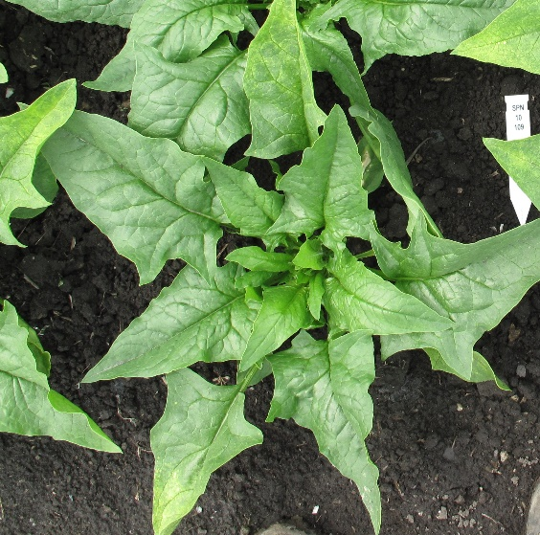 | 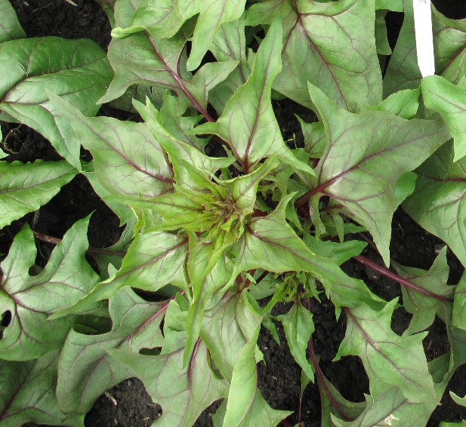
1 | 9
fehlend | vorhanden

Zu 5: Blattspreite: Lappung

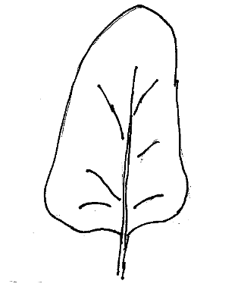 | 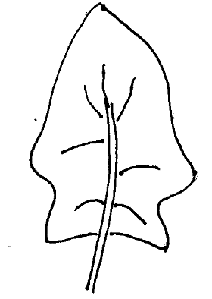 | 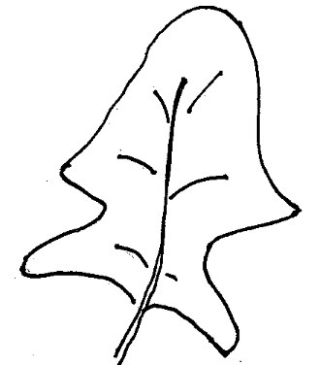 | 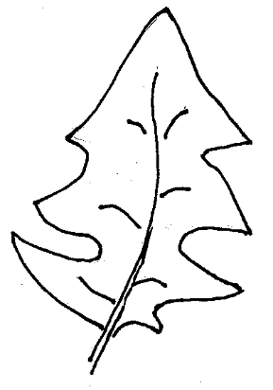
1 | 3 | 5 | 7
fehlend oder sehr gering | gering | mittel | stark

Zu 6: Blattstiel: Haltung
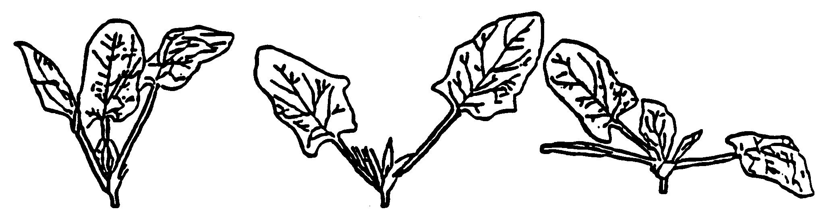
1 | 3 | 5
aufrecht | halbaufrecht | waagerecht

Zu 8: Blattspreite: Haltung

In Bezug auf das Verhältnis zur Waagerechten zu beobachten, unabhängig von der Haltung des Blattstiels (Merkmal 5).

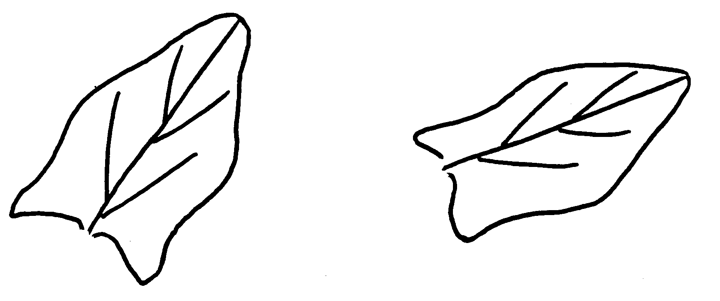
1 | 3
aufrecht | halbaufrecht
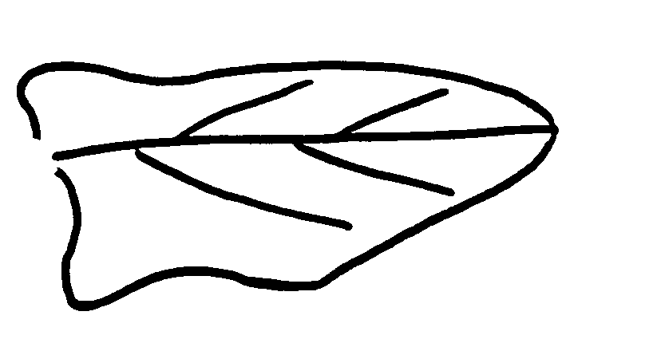
5 | 7
waagerecht | halbhängend

Zu 13: Anteil monözischer Pflanzen
Zu 14: Anteil weiblicher Pflanzen
Zu 15: Anteil männlicher Pflanzen

Die Erfassung des Anteils der monözischen, weiblichen oder männlichen Pflanzen sollte am Anfang der Samenbildung erfolgen. Die drei Gruppen sind wie folgt definiert:

Monözische Pflanzen: Pflanzen, die männliche und weibliche Blüten tragen, wobei Samen deutlich sichtbar sind.

Weibliche Pflanzen: Pflanzen, die nur weibliche Blüten tragen, wobei Samen deutlich sichtbar sind.

Männliche Pflanzen: Pflanzen, die nur männliche Blüten tragen.

 | Note | Annähernder Prozentsatz
fehlend oder sehr gering | 1 | < 10 %
 |  | 20 %
gering | 3 | 30 %
 |  | 40 %
mittel | 5 | 50 %
 |  | 60 %
hoch | 7 | 70 %
 |  | 80 %
sehr hoch | 9 | > 90 %

Zu 16: Zeitpunkt des Schoßbeginns (bei Frühjahrsaussaat, 15 % der Pflanzen)

Der Zeitpunkt des Schoßbeginns ist erreicht, wenn der zentrale blühende Stengel durch Streckung der Internodien sichtbar wird.

Zu 17: Pflanze: Form der Pseudofrüchte

Die Erfassungen sollten an der Pflanze erfolgen, wenn die Pseudofrüchte voll entwickelt sind, an weiblichen und monözischen Pflanzen. Sorten können nur aus Pflanzen mit runden Pseudofrüchten (Note 1), nur aus Pflanzen mit dornigen Pseudofrüchten (Note 3) oder sowohl aus Pflanzen mit runden Pseudofrüchten als auch aus Pflanzen mit dornigen Pseudofrüchten (Note 2) bestehen.

Bei Hybridsorten kann das Merkmal aufspalten. Wenn die Aufspaltung in der vorausgesagten Weise erfolgt, sollte die Sorte als „Pflanzen mit runden Pseudofrüchten und Pflanzen mit dornigen Pseudofrüchten“ klassifiziert werden (Note 2).

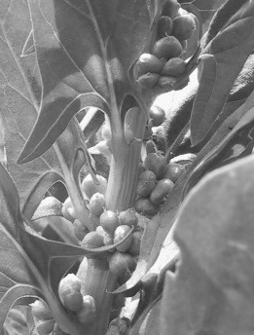 | 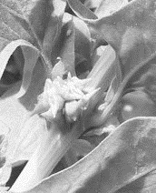
runde Pseudofrüchte | dornige Pseudofrüchte

Zu 18: Resistenz gegen Peronospora effusa (Pe) (ex Peronospora farinosa f. sp. spinaciae)

Erhaltung der Pathotypen

Natur des Mediums: Lebende Wirtspflanzen, erhältlich von:
Naktuinbouw
P.O. Box 40
NL-2370 AA Roelofarendsveen
Netherlands
www.naktuinbouw.com
oder Pflanzenmaterial mit Sporen, die nicht länger als ein Jahr bei -20 °C gelagert wurden.

Durchführung der Prüfung

Pflanzenstadium: Erste Kotyledonen/Blätter von elf Tage alten Pflanzen.

Temperatur: 15 °C bei Tag, 12 °C bei Nacht.

Licht: 15 Stunden pro Tag nach dem Aufgang.

Anbaumethode: Anzucht in Erde in Töpfen oder Kästen im Gewächshaus oder in der Klimakammer.
Inokulationsmethode: Sporenbildende Blätter werden von den Wirtspflanzen abgenommen, die sieben Tage zuvor infiziert wurden, und in sterilem Leitungswasser gründlich gewaschen (maximal 150 ml für 224 Pflanzen). Die Suspension wird durch ein Seihtuch gefiltert und auf die Testpflanzen gesprüht, bis das Inokulum die Blätter bedeckt, jedoch nicht abtropft. 150 ml der Suspension reichen aus, um bis zu 3 x 224 Pflanzen zu infizieren. Die Sporendichte beträgt 20 000 bis 100 000 Konidien pro ml Wasser. Die Sporensuspension sollte in frischem Zustand verwendet werden.

Bemerkungen: Der Falsche Mehltau des Spinats wird durch den Wind verbreitet. Die sporenbildenden Pflanzen sollten in geschlossenen Behältern oder isolierten Kammern gehalten werden, um eine Kreuz-Kontamination zu verhindern. Bei jeder Vermehrung und bei jeder Prüfung sind Resistenzkontrollen erforderlich, um die Identität der Pathotypen festzustellen.

Die Licht- und Feuchtigkeitsbedingungen während der Entwicklung der Keimlinge und der Inkubation sind entscheidend. Eine optimale Feuchtigkeit von etwa 80-90% RF ermöglicht das Wachstum der Pflanzen und der Pilze; starkes Licht hemmt die Sporenkeimung und -infizierung.

Die Prüfung wird im Winter durchgeführt und gegen direkte Sonneneinstrahlung geschützt. Nach der Inokulation bleiben die Pflanzen drei Tage unter Plastikfolie, danach wird die Plastikfolie während des Tages leicht angehoben.

Dauer der Prüfung

- Vermehrung: die Sporen werden 7 Tage nach der Inokulation geerntet
- Aussaat bis Inokulation: 11 Tage
- Inokulation bis Bonitierung: 10 Tage

Anzahl geprüfter Pflanzen mindestens 20 Pflanzen

Auswertung der Infektion Die Resistenz ist in der Regel vollständig, mitunter sind nekrotische Flecken als Folge der Infektion sichtbar. Einige Sorten können einen etwas geringeren Resistenzgrad aufweisen, wenn beispielsweise eine leichte Sporenbildung an der Spitze vorliegt. In der Tabelle ist dies/sind diese Sorten durch (R) gekennzeichnet. Anfällige Pflanzen weisen verschiedene Grade von Sporenbildung auf. Sporenbildung ist als grauer Belag auf den Blättern sichtbar und beginnt an der feuchteren achsentfernten Seite.

Krankheitsresistenzreaktionen der Rassen von Falschem Mehltau des Spinats an Differentialsorten der Internationalen Arbeitsgruppe für Peronospora (IWGP)

Die Pathotypen Pe (ex Pfs): 1-8 und 10-19 von Peronospora effusa (Pe) (ex Peronospora farinosa f. sp. spinaciae) werden anhand einer Standardserie von Differentialsorten gemäss nachstehender Tabelle definiert:

Differentialsorten und Isolate sind bei Naktuinbouw erhältlich:
Naktuinbouw
P.O. Box 40
NL-2370 AA Roelofarendsveen
Netherlands
www.naktuinbouw.com

Reaktionsmuster von Peronospora effusa (Pe) (ex Peronospora farinosa f. sp. spinaciae) Pathotypen im IWGP-Differentialsortiment für Spinat
 |  | Pathotyp Pe (ex Pfs):
Differentialsorten mit Rangfolge |  | 1 | 2 | 3 | 4 | 5 | 6 | 7 | 8 | 10 | 11 | 12 | 13 | 14 | 15 | 16 | 17 | 18 | 19
V | Viroflay | S | S | S | S | S | S | S | S | S | S | S | S | S | S | S | S | S | S
1 | NIL 5 | R | R | S | S | S | S | S | S | S | S | S | S | S | S | S | S | S | S
2 | NIL 3 | R | S | R | S | R | S | S | R | S | R | R | S | R | S | R | S | S | R
3 | NIL 4 | R | R | R | R | S | S | S | S | S | S | S | S | S | R | S | S | S | S
4 | NIL 6 | R | S | R | R | R | S | R | S | S | R | S | (R) | S | R | R | S | R | S
5 | NIL 1 | R | R | R | R | R | R | R | S | S | R | S | R | S | R | R | S | R | S
6 | NIL 2 | R | R | R | R | R | R | R | R | R | S | S | S | S | R | S | S | S | S
7 | Pigeon | R | R | R | R | R | R | R | R | R | R | R | R | S | R | S | S | S | S
8 | Caladonia | R | R | R | R | R | R | R | R | R | R | R | R | R | S | R | S | S | R
9 | Meerkat | R | R | R | R | R | R | R | R | R | R | R | R | R | R | S | (R) | S | S
10 | Hydrus | R | R | R | R | R | R | R | R | R | R | R | R | R | R | R | R | R | S
Legende: S = anfällig, R oder (R) = resistent
(Freundlicherweise zur Verfügung gestellt vom ISF, Tabelle verfügbar unter http://www.worldseed.org)

Zu 19: Resistenz gegen Gurkenmosaikvirus (CMV)

Erhaltung und Vermehrung der Isolate

Aufbewahrung des Mediums: auf Blättern im Gefrierschrank oder getrocknet mit CaCl₂

Besondere Bedingungen: Isolate NL 16 und SP 43 sind bei:
PRI (Plant Research International)
Prime Diagnostics
P.O. Box 16
NL-6700 AA Wageningen
Netherlands
www.primediagnostics.nl

Vermehrung: auf anfälligen Gurkenpflanzen

Durchführung der Prüfung

Pflanzenstadium: wenn zwei oder drei wahre Laubblätter vorhanden sind

Temperatur: 20° C bei Tag, 18° C bei Nacht

Licht: mindestens 16 Stunden pro Tag

Anzucht: Pflanzen werden in 5 x 5 cm Erdpreßtöpfen angezogen (Topferde)

Vorbereitung des Inokulums: Die Mischung der Isolate wird mit Wasser vermischt (1:10).

Art der Inokulation: An den Pflanzen werden jeweils zwei bis drei Blätter mit Carborundum bestäubt und diese dann mit einem in Inokulum getränkten Schwamm abgerieben. Nach der Inokulation werden die Pflanzen leicht mit Wasser abgespült.

Bemerkungen: Aus klimatischen Gründen sollte die Prüfung von Februar bis Juni (nördliche Hemisphäre) durchgeführt werden.

Auswertung

Zeitpunkt der Auswertung: 7 bis 9 Tage nach der Inokulation

Symptome:
Resistente Pflanze: keine Symptome
Anfällige Pflanze: Zwergbildung, Mosaiksymptome im Herzen der Pflanze

Zu verwendende differentielle Wirtssorten

Anfällige Sorte: Polka
Resistente Sorte: Symphony

Literatur
Dressler, O., 1973: Erfahrungen bei der Vermehrung und Züchtung monözischer Spinatsorten (Spinacea oleracea L.). Zeitschrift für Pflanzenzüchtung 70, Paul Parey Verlag, Berlin und Hamburg, DE, pp. 108-128.

International Seed Federation (ISF): Races of Peronospora farinosa f. sp. Spinaciae. www.worldseed.org

Irish, B.M., Correll, J.C., Koike S.T., Schafer J., Morelock T.E., 2003: Identification and cultivar reaction to the three new races of the spinach downy mildew pathogen from the United States and Europe. Plant Disease 87: 567-572

Kobabe, G., 1972: Die Vererbung der männlichen Sterilität beim Spinat (Spinacea oleracea L.) und Möglichkeiten der Nutzung dieser Eigenschaft in der Hybridzüchtung, Zeitschrift für Pflanzenzüchtung 67, Paul Parey Verlag, Berlin und Hamburg, DE, pp. 233-242.

Kröber, H., Özel, M., Petzold, H., 1979: Wirt-Parasit-Verhalten bei mehreren kompatiblen und inkompatiblen Kombinationen von Falschem Mehltau und Spinat; Licht- und elektronenmikroskopische Untersuchungen. Phytopathologische Zeitschrift 94, Paul Parey Verlag, Berlin und Hamburg, DE, pp. 16-44.

Parlevliet, J.E., 1967: The influence of external factors on the growth and development of spinach cultivars (Spinacea oleracea L.). Mededelingen Landbouwhogeschool, Wageningen, NL, 67(2).

Ryder, E.J., 1979: Leafy Salad Vegetables. AVI Publishing Company Inc., Westport, Connecticut, US.

Sneep, J., 1962: Spinat. In: Handbuch der Pflanzenzüchtung, 2. Auflage, Band 6, Züchtung von Gemüse, Obst, Reben und Forstpflanzen. Herausgeber: Kappert, H. und Rudolf, W., Paul Parey Verlag, Berlin und Hamburg, DE.

Shinohara, S., 1984: Vegetable Seed Production Technology of Japan. Elucidated with respective variety development histories, Particulars. Vol I, 1984, SAACEO, Tokyo, JP.

van Oorschot, J.L.P., 1960: Effects of daylength upon growth and development of spinach (Spinacea oleracea L.), Meded. Landbouwhogeschool, Wageningen, NL, 60 (18), 1-10.

Wiebe, H.-J., 1987: Einfluß der Tageslänge auf Entwicklung, Wachstum und Nitratgehalt von Spinatsorten. Gartenbauwissenschaft, 53(3), 103-108.

Technischer Fragebogen
TECHNISCHER FRAGEBOGEN |  |  | Seite {x} von {y} | Referenznummer:
 |  |  |  | Antragsdatum:
 |  |  |  | (nicht vom Anmelder auszufüllen)
TECHNISCHER FRAGEBOGEN
in Verbindung mit der Anmeldung zum Sortenschutz auszufüllen

1. Gegenstand des Technischen Fragebogens
1.1. Botanischer Name |  | Spinacea oleracea L.
1.2 Landesüblicher Name |  | Spinat
2. Anmelder
Name
Anschrift
Telefonnummer
Faxnummer
E-Mail-Adresse
Züchter (wenn vom Anmelder verschieden)
3. Vorgeschlagene Sortenbezeichnung und Anmeldebezeichnung
Vorgeschlagene Sortenbezeichnung
(falls vorhanden)

Anmeldebezeichnung
#4. Informationen über Züchtungsschema und Vermehrung der Sorte

4.1.1 Kreuzung

a) kontrollierte Kreuzung [ ]
(Elternsorten angeben)
b) teilweise bekannte Kreuzung [ ]
(die bekannte(n) Elternsorte(n) angeben)
c) unbekannte Kreuzung [ ]

4.1.2 Mutation [ ]
(Ausgangssorte angeben)

4.1.3 Entdeckung und Entwicklung [ ]
(angeben, wo und wann sie entdeckt
und wie sie entwickelt wurde)

4.1.4 Sonstige (Einzelheiten angeben) [ ]

4.2 Züchtungsschema

a) Hybride [ ]
(Elternsorten angeben)

b) freiabblühende Sorte [ ]
(die bekannte(n) Elternsorte(n) angeben)

c) Sonstige [ ]
(Einzelheiten angeben)unbekannte Kreuzung [ ]

TECHNISCHER FRAGEBOGEN |  | Seite {x} von {y} | Referenznummer:
5. Anzugebende Merkmale der Sorte (die in Klammern angegebene Zahl verweist auf das entsprechende Merkmal in den Prüfungsrichtlinien; bitte die Note ankreuzen, die derjenigen der Sorte am nächsten kommt).

 | Merkmale |  |  | Beispielssorten | Note
5.1  (1) | Sämling: Länge des Keimblatts
 | sehr kurz |  |  |  | 1[ ]
 | sehr kurz bis kurz |  |  |  | 2[ ]
 | kurz |  |  | Nores | 3[ ]
 | kurz bis mittel |  |  |  | 4[ ]
 | mittel |  |  |  | 5[ ]
 | mittel bis lang |  |  |  | 6[ ]
 | lang |  |  | Breedblad Scherpzaad, Resistoflay | 7[ ]
 | lang bis sehr lang |  |  |  | 8[ ]
 | sehr lang |  |  |  | 9[ ]
5.2  (2) | Blatt: Anthocyanfärbung des Blattstiels und der Adern
 | fehlend |  |  | Resistoflay, Nores | 1[ ]
 | vorhanden |  |  | Red Cardinal, Reddy | 2[ ]
5.3  (3) | Blattspreite: Intensität der Grünfärbung
 | sehr hell |  |  |  | 1[ ]
 | sehr hell bis hell |  |  |  | 2[ ]
 | hell |  |  | Monet, Viroflay, Winterreuzen | 3[ ]
 | hell bis mittel |  |  |  | 4[ ]
 | mittel |  |  | Butterflay, Monnopa | 5[ ]
 | mittel bis dunkel |  |  |  | 6[ ]
 | dunkel |  |  | Imola, Lavewa, Nores | 7[ ]
 | dunkel bis sehr dunkel |  |  |  | 8[ ]
 | sehr dunkel |  |  | Lorelay, Mystic | 9[ ]

TECHNISCHER FRAGEBOGEN |  | Seite {x} von {y} | Referenznummer:
 | Merkmale |  |  | Beispielssorten | Note
5.4  (4) | Blattspreite: Blasigkeit
 | fehlend oder sehr gering |  |  | Matador | 1[ ]
 | sehr gering bis gering |  |  |  | 2[ ]
 | gering |  |  | Polka, Tarpy | 3[ ]
 | gering bis mittel |  |  |  | 4[ ]
 | mittel |  |  | Butterflay, Koala, Mystic | 5[ ]
 | mittel bis stark |  |  |  | 6[ ]
 | stark |  |  | Giraffe, Rhythm | 7[ ]
 | stark bis sehr stark |  |  |  | 8[ ]
 | sehr stark |  |  | Menorca, Revolver | 9[ ]
5.5  (7) | Blattstiel: Länge
 | sehr kurz |  |  |  | 1[ ]
 | sehr kurz bis kurz |  |  |  | 2[ ]
 | kurz |  |  | Imola, Mystic | 3[ ]
 | kurz bis mittel |  |  |  | 4[ ]
 | mittel |  |  | Butterflay, Giraffe | 5[ ]
 | mittel bis lang |  |  |  | 6[ ]
 | lang |  |  | Grappa, Resistoflay | 7[ ]
 | lang bis sehr lang |  |  |  | 8[ ]
 | sehr lang |  |  |  | 9[ ]
5.6  (9) | Blattspreite: Form (Basallappen ausgenommen)
 | dreieckig |  |  | Grappa, Maracas | 1[ ]
 | eiförmig |  |  | Lavewa, Resistoflay | 2[ ]
 | breit eiförmig |  |  | Butterflay | 3[ ]
 | mittel elliptisch |  |  |  | 4[ ]
 | breit elliptisch |  |  | Nores | 5[ ]
 | rund |  |  | Giraffe | 6[ ]
5.7  (11) | Blattspreite: Form der Spitze
 | spitz |  |  | Grappa, Rhythm | 1[ ]
 | stumpf |  |  | Resistoflay | 2[ ]
 | abgerundet |  |  | Imola, Nores | 3[ ]
5.8  (13) | Anteil monözischer Pflanzen
 | fehlend oder sehr gering |  |  | Medania | 1[ ]
 | sehr gering bis gering |  |  |  | 2[ ]
 | gering |  |  | Matador | 3[ ]
 | gering bis mittel |  |  |  | 4[ ]
 | mittel |  |  | Figo | 5[ ]
 | mittel bis hoch |  |  |  | 6[ ]
 | hoch |  |  | Giraffe, Lazio | 7[ ]
 | hoch bis sehr hoch |  |  |  | 8[ ]
 | sehr hoch |  |  | Monnopa | 9[ ]
5.9  (14) | Anteil weiblicher Pflanzen
 | fehlend oder sehr gering |  |  | Monnopa | 1[ ]
 | sehr gering bis gering |  |  |  | 2[ ]
 | gering |  |  | Giraffe | 3[ ]
 | gering bis mittel |  |  |  | 4[ ]
 | mittel |  |  | Figo, Medania | 5[ ]
 | mittel bis hoch |  |  |  | 6[ ]
 | hoch |  |  | Parrot | 7[ ]
 | hoch bis sehr hoch |  |  |  | 8[ ]
 | sehr hoch |  |  |  | 9[ ]
5.10  (15) | Anteil männlicher Pflanzen
 | fehlend oder sehr gering |  |  | Monnopa, Parrot | 1[ ]
 | sehr gering bis gering |  |  |  | 2[ ]
 | gering |  |  |  | 3[ ]
 | gering bis mittel |  |  |  | 4[ ]
 | mittel |  |  | Medania | 5[ ]
 | mittel bis hoch |  |  |  | 6[ ]
 | hoch |  |  |  | 7[ ]
 | hoch bis sehr hoch |  |  |  | 8[ ]
 | sehr hoch |  |  |  | 9[ ]
5.11  (16) | Zeitpunkt des Schoßbeginns (bei Frühjahrsaussaat, 15% der Pflanzen)
 | sehr früh |  |  | Figo, Maracas | 1[ ]
 | sehr früh bis früh |  |  |  | 2[ ]
 | früh |  |  | Bandola, Viroflay | 3[ ]
 | früh bis mittel |  |  |  | 4[ ]
 | mittel |  |  | Matador, Monnopa | 5[ ]
 | mittel bis spät |  |  |  | 6[ ]
 | spät |  |  | Grappa, Medania, Revolver | 7[ ]
 | spät bis sehr spät |  |  |  | 8[ ]
 | sehr spät |  |  | Chica, Lavewa | 9[ ]
5.12  (18.1) | Resistenz gegen Peronospora effusa (Pe) (ex Peronospora farinosa f. sp. spinaciae) Pathotyp Pe (ex Pfs): 1
 | fehlend |  |  | Viroflay, Winterreuzen | 1 [ ]
 | vorhanden |  |  | Califlay, Resistoflay | 9 [ ]
 | nicht geprüft |  |  |  | [ ]
5.13  (18.2) | Resistenz gegen Peronospora effusa (Pe) (ex Peronospora farinosa f. sp. spinaciae) Pathotyp Pe (ex Pfs): 2
 | fehlend |  |  | Califlay | 1 [ ]
 | vorhanden |  |  | Resistoflay | 9 [ ]
 | nicht geprüft |  |  |  | [ ]
5.14  (18.3) | Resistenz gegen Peronospora effusa (Pe) (ex Peronospora farinosa f. sp. spinaciae) Pathotyp Pe (ex Pfs): 3
 | fehlend |  |  | Resistoflay | 1 [ ]
 | vorhanden |  |  | Califlay, Clermont | 9 [ ]
 | nicht geprüft |  |  |  | [ ]
5.15  (18.4) | Resistenz gegen Peronospora effusa (Pe) (ex Peronospora farinosa f. sp. spinaciae) Pathotyp Pe (ex Pfs): 4
 | fehlend |  |  | Califlay | 1 [ ]
 | vorhanden |  |  | Clermont | 9 [ ]
 | nicht geprüft |  |  |  | [ ]
5.16  (18.5) | Resistenz gegen Peronospora effusa (Pe) (ex Peronospora farinosa f. sp. spinaciae) Pathotyp Pe (ex Pfs): 5
 | fehlend |  |  | Clermont | 1 [ ]
 | vorhanden |  |  | Califlay, Campania | 9 [ ]
 | nicht geprüft |  |  |  | [ ]
5.17  (18.6) | Resistenz gegen Peronospora effusa (Pe) (ex Peronospora farinosa f. sp. spinaciae) Pathotyp Pe (ex Pfs): 6
 | fehlend |  |  | Califlay, Campania | 1 [ ]
 | vorhanden |  |  | Boeing | 9 [ ]
 | nicht geprüft |  |  |  | [ ]
5.18  (18.7) | Resistenz gegen Peronospora effusa (Pe) (ex Peronospora farinosa f. sp. spinaciae) Pathotyp Pe (ex Pfs): 7
 | fehlend |  |  | Califlay | 1 [ ]
 | vorhanden |  |  | Campania | 9 [ ]
 | nicht geprüft |  |  |  | [ ]
5.19  (18.8) | Resistenz gegen Peronospora effusa (Pe) (ex Peronospora farinosa f. sp. spinaciae) Pathotyp Pe (ex Pfs): 8
 | fehlend |  |  | Boeing, Campania | 1 [ ]
 | vorhanden |  |  | Lazio, Lion | 9 [ ]
 | nicht geprüft |  |  |  | [ ]
5.20  (18.9) | Resistenz gegen Peronospora effusa (Pe) (ex Peronospora farinosa f. sp. spinaciae) Pathotyp Pe (ex Pfs): 10
 | fehlend |  |  | Boeing, Campania, Lion | 1 [ ]
 | vorhanden |  |  | Lazio | 9 [ ]
 | nicht geprüft |  |  |  | [ ]
5.21  (18.10) | Resistenz gegen Peronospora effusa (Pe) (ex Peronospora farinosa f. sp. spinaciae) Pathotyp Pe (ex Pfs): 11
 | fehlend |  |  | Lazio | 1 [ ]
 | vorhanden |  |  | Boeing, Califlay, Campania, Lion | 9 [ ]
 | nicht geprüft |  |  |  | [ ]
5.22  (18.11) | Resistenz gegen Peronospora effusa (Pe) (ex Peronospora farinosa f. sp. spinaciae) Pathotyp Pe (ex Pfs): 12
 | fehlend |  |  | Boeing, Campania | 1 [ ]
 | vorhanden |  |  | Finch, Pigeon, Red Kitten, Zebu | 9 [ ]
 | nicht geprüft |  |  |  | [ ]
5.23  (18.12) | Resistenz gegen Peronospora effusa (Pe) (ex Peronospora farinosa f. sp. spinaciae) Pathotyp Pe (ex Pfs): 13
 | fehlend |  |  | Campania | 1 [ ]
 | vorhanden |  |  | Boeing, Lion | 9 [ ]
 | nicht geprüft |  |  |  | [ ]
5.24  (18.13) | Resistenz gegen Peronospora effusa (Pe) (ex Peronospora farinosa f. sp. spinaciae) Pathotyp Pe (ex Pfs): 14
 | fehlend |  |  | Campania, Pigeon | 1 [ ]
 | vorhanden |  |  | Califlay, Lion | 9 [ ]
 | nicht geprüft |  |  |  | [ ]
5.25  (18.14) | Resistenz gegen Peronospora effusa (Pe) (ex Peronospora farinosa f. sp. spinaciae) Pathotyp Pe (ex Pfs): 15
 | fehlend |  |  | Caladonia | 1 [ ]
 | vorhanden |  |  | Pigeon | 9 [ ]
 | nicht geprüft |  |  |  | [ ]
5.26  (18.15) | Resistenz gegen Peronospora effusa (Pe) (ex Peronospora farinosa f. sp. spinaciae) Pathotyp Pe (ex Pfs): 16
 | fehlend |  |  | Meerkat | 1 [ ]
 | vorhanden |  |  | Caladonia | 9 [ ]
 | nicht geprüft |  |  |  | [ ]
5.27  (18.16) | Resistenz gegen Peronospora effusa (Pe) (ex Peronospora farinosa f. sp. spinaciae) Pathotyp Pe (ex Pfs): 17
 | fehlend |  |  | Pigeon | 1 [ ]
 | vorhanden |  |  | Hydrus | 9 [ ]
 | nicht geprüft |  |  |  | [ ]
5.28  (18.17) | Resistenz gegen Peronospora effusa (Pe) (ex Peronospora farinosa f. sp. spinaciae) Pathotyp Pe (ex Pfs): 18
 | fehlend |  |  | Meerkat | 1 [ ]
 | vorhanden |  |  | Caladonia | 9 [ ]
 | nicht geprüft |  |  |  | [ ]
5.29  (18.18) | Resistenz gegen Peronospora effusa (Pe) (ex Peronospora farinosa f. sp. spinaciae) Pathotyp Pe (ex Pfs): 19
 | fehlend |  |  | Pigeon | 1 [ ]
 | vorhanden |  |  | Hydrus | 9 [ ]
 | nicht geprüft |  |  |  | [ ]
5.30  (19) | Resistenz gegen Cucumber mosaic virus (CMV)
 | fehlend |  |  | Polka | 1 [ ]
 | vorhanden |  |  | Symphony | 9 [ ]
 | nicht geprüft |  |  |  | [ ]

TECHNISCHER FRAGEBOGEN |  |  | Seite {x} von {y} |  |  | Referenznummer:
6. Ähnliche Sorten und Unterschiede zu diesen Sorten

Bitte nachstehende Tabelle und den Kasten für die Erteilung von Auskünften darüber benutzen, wie sich Ihre Kandidatensorte von der Sorte (oder den Sorten) unterscheidet, die nach Ihrem besten Wissen am ähnlichsten ist (sind). Diese Auskünfte können der Prüfungsbehörde behilflich sein, die Unterscheidbarkeitsprüfung effizienter durchzuführen.

Bezeichnung(en) der Ihrer Kandidatensorte ähnlichen Sorte(n) | Merkmal(e), in dem (denen) Ihre Kandidatensorte von der (den) ähnlichen Sorte(n) verschieden ist |  |  | Beschreiben Sie die Ausprägung des (der) Merkmals(e) der ähnlichen Sorte(n) |  |  | Beschreiben Sie die Ausprägung des (der) Merkmals(e) Ihrer Kandidatensorte
Beispiel | Anteil männlicher Pflanzen |  |  | fehlend oder sehr gering |  |  | mittel
Bemerkungen:

#7. Zusätzliche Informationen zur Erleichterung der Prüfung der Sorte

7.1 Gibt es außer den in den Abschnitten 5 und 6 mitgeteilten Auskünften zusätzliche Merkmale zur Erleichterung der Unterscheidung der Sorte?

Ja [ ] Nein [ ]
(Wenn ja, Einzelheiten angeben)

7.2 Gibt es besondere Bedingungen für den Anbau der Sorte oder die Durchführung der Prüfung?

Ja [ ] Nein [ ]
(Wenn ja, Einzelheiten angeben)

7.3 Sonstige Informationen

Verwendung:

- nur im Gewächshaus [ ]
- nur im Freiland [ ]
- im Freiland und im Gewächshaus [ ]

8. Genehmigung zur Freisetzung

- Ist es erforderlich, eine vorherige Genehmigung zur Freisetzung der Sorte gemäß der Gesetzgebung für Umwelt, Gesundheits- und Tierschutz zu erhalten?

Ja [ ] Nein [ ]

b) Wurde eine solche Genehmigung erhalten?

Ja [ ] Nein [ ]

Sofern die Frage mit „ja“ beantwortet wurde, bitte eine Kopie der Genehmigung beifügen.

9. Informationen über das zu prüfende oder für die Prüfung einzureichende Vermehrungsmaterial

9.1 Die Ausprägung eines Merkmals oder mehrerer Merkmale einer Sorte kann durch Faktoren wie Schadorganismen, chemische Behandlung (z. B. Wachstumshemmer oder Pestizide), Wirkungen einer Gewebekultur, verschiedene Unterlagen, Edelreiser, die verschiedenen Wachstumsstadien eines Baumes entnommen wurden, usw., beeinflußt werden.

9.2 Das Vermehrungsmaterial darf keiner Behandlung unterzogen worden sein, die die Ausprägung der Merkmale der Sorte beeinflussen würde, es sei denn, daß die zuständigen Behörden eine solche Behandlung gestatten oder vorschreiben. Wenn das Vermehrungsmaterial behandelt worden ist, müssen die Einzelheiten der Behandlung angegeben werden. Zu diesem Zweck geben Sie bitte nach bestem Wissen an, ob das zu prüfende Vermehrungsmaterial folgendem ausgesetzt war:

a) Mikroorganismen (z. B. Viren, Bakterien, Phytoplasma) Ja [ ] Nein [ ]

- Chemischer Behandlung (z. B. Wachstumshemmer,
Pestizide) Ja [ ] Nein [ ]

c) Gewebekultur Ja [ ] Nein [ ]

d) Sonstigen Faktoren Ja [ ] Nein [ ]

Wenn „Ja“, bitte Einzelheiten angeben.

……………………………………………………………

10. Ich erkläre hiermit, daß die Auskünfte in diesem Formblatt nach meinem besten Wissen korrekt sind:

Anmeldername

Unterschrift Datum

[Ende des Dokuments]

* Diese Namen waren zum Zeitpunkt der Einführung dieser Prüfungsrichtlinien richtig, können jedoch revidiert oder aktualisiert werden. [Den Lesern wird empfohlen, für neueste Auskünfte den UPOV-Code zu konsultieren, der auf der UPOV-Website zu finden ist (www.upov.int).]
## Die Behörden könnten es zulassen, daß bestimmte dieser Auskünfte in einem vertraulichen Abschnitt des Technischen Fragebogens erteilt werden.
## Die Behörden könnten es zulassen, daß bestimmte dieser Auskünfte in einem vertraulichen Abschnitt des Technischen Fragebogens erteilt werden.

